文康專案「臺大農場園藝分場精選課程」
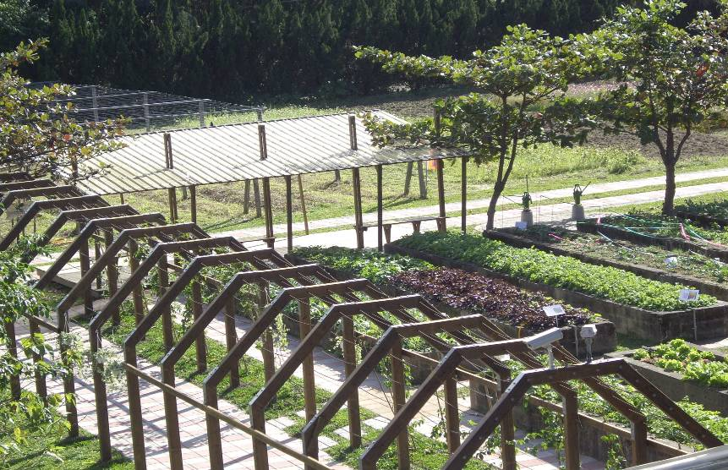
臺大農場園藝分場是位於臺北市大安區臨近芳蘭山腳下的園藝試驗教學農場，佔地3.5公頃，擁有非常難得的都市田園景觀，並因幾十年的友善環境及傳統農耕方式，讓這片土地孕育豐富的生態鏈及生物多樣性的棲地，期讓參訪者親身體驗一場精采的蔬果生態之旅，並從「五感全方位」感受來體驗瞭解自然生態、食農教育、環境教育、益康園藝、園藝療育等最夯的主題!
搭配各種在一般坊間學不到的園藝DIY，讓參訪者能動手作成各人創意作品，例如獲有商標專利的綠色生命力草頭寶寶、用最環保的方式留下自然之美滾石葉拓，還有可以帶回家布置或可食用的香草、蔬菜組合盆栽，更有奇妙的老祖先傳承保健紫草膏、天然香草精油應用等
心動了嗎? 名額有限，趕快來報名喔~
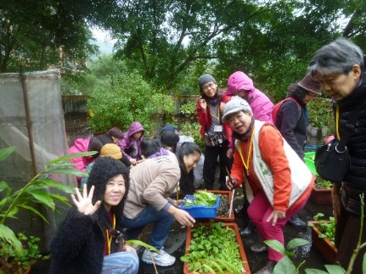
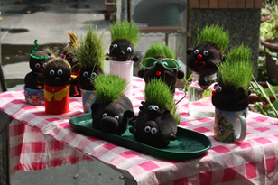
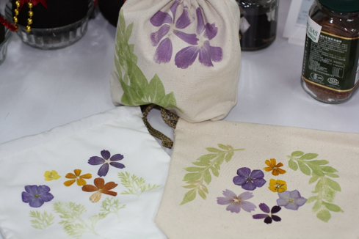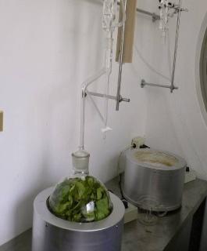
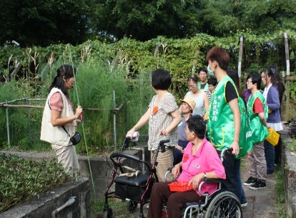
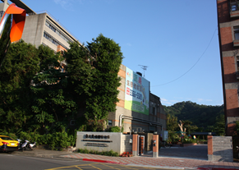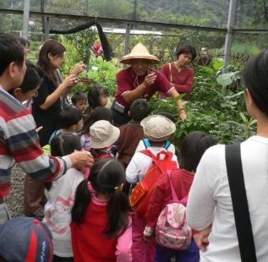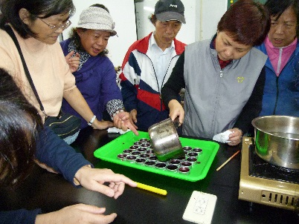

國立臺灣大學生物資源暨農學院附設農業試驗場
園藝分場【文康專案】參觀申請書 申請日期： ＿年＿ 月＿ 編號：
申請單位 | 單 位 全 名
申請單位 | 單 位 地 址 |  |  |  | 領隊姓名：
申請單位 | 老師/領隊手機 |  |  | 電話
申請單位 | 聯絡電子信箱 |  |  | 傳真
參觀人數  10人以上成團 | ＿＿＿＿＿ 人(年齡 ~ )選擇A案500元/人 B案800元/人  總金額NT$ 元。(本農場備有正式發票並提供環教時數)
預定參觀時間 | 民國 年 月 日（星期 ) (預約需1週前提出書面預約)  【第二順位 年 月 日(星期 )】可預約時段早上8:30~下午4:30  抵達時間： 離開時間： (可洽詢配合)
行程內容  A案約150分鐘  B案約240分鐘 | 時 間 | 內 容 |  |  | 地 點
行程內容  A案約150分鐘  B案約240分鐘 | 20分鐘 | 聆聽園藝(聽覺)~園藝相關核心觀念課程 |  |  | 臺大農場園藝教室
行程內容  A案約150分鐘  B案約240分鐘 | 30分鐘 | 觀賞園藝(視覺) ~蔬果生態、自然教育、環境教育 |  |  | 蔬果示範生態園區
行程內容  A案約150分鐘  B案約240分鐘 | 30分鐘 | 親聞園藝(嗅覺) ~五感農場、食農教育、田園城市 |  |  | 香草、益康花園區
行程內容  A案約150分鐘  B案約240分鐘 | 50分鐘 | 體驗園藝(觸覺) ~親手園藝DIY(可自選、可帶回) |  |  | 展示廊道、展示溫室
行程內容  A案約150分鐘  B案約240分鐘 | 20分鐘 | 品飲園藝(味覺) ~臺大園藝農特產品、自製西點盒 |  |  | 教室、林蔭木平台
【DIY選項】  A案選一種  B案選二種  (同團以選擇同品項為原則) | 葉拓萬用束袋-可帶回葉拓成品 21x20公分立體棉麻布束口袋1個。  幸福小抱枕-28x28公分 完成個人葉拓棉布抱枕成品1個。  創意組合盆栽-開花植物、香草植物等3項組合5吋吊盆--植物依當季為主。  當令蔬菜盆栽-蔬菜苗種籽香草等，附有機肥，7吋雕花圓盆--植物當季。  保健紫草膏-居家保健紫黃膏、紫冰膏8ml鐵盒裝各1盒--會有加熱過程。  香草精油應用-護唇膏1支，清涼紓緩膏3ml小盒裝 1盒--會有加熱過程。
申請須知:
1.A、B案費用皆含臺大農場園藝組出品紓壓香草茶、活力香草茶二選一(原價180元，一袋20茶包)以及限量臺大農場麵包廠自製西點餐盒(含台大農場小鮮奶)總值80元，無自產品時將以等值品對換，或可更換為臺大餐廳中式便當。
2.DIY成品皆可帶回觀察及使用，A案可選一種，B案可選兩種，B案可免費使用教室用餐40分鐘。團隊每15~25人配置一位專屬導覽解說老師帶隊。
3.預約請Email或傳真至臺大農場園藝分場，務請再來電確認。同時段以書面送達者為優先，全區總量控管。活動洽詢電話：（02）3366-5509，傳真：（02）2739-9978 ，
Email : ntufarm@yahoo.com.tw(洽詢以早上時段為主)
4.園藝分場位於臺北市大安區芳蘭路51號(臨近台北市自來水事業處)，係為研究教學試驗場所不對外開放，參訪採團體預約制，入園者皆須付費，預約時段以臺大上班日為主，無故取消預約者，將不再受理報名並酌收違約金，遲到者將酌減導覽時間，歡迎預約探勘(免付費，並備有交通路線圖及週邊景點供索取)
5.園藝分場僅提供飲用水，請自行攜帶個人防蚊防曬水壺等用品、一次性用品、環保袋等。

附註事項:(團隊填寫) 審查結果:(臺大農場園藝組填寫)

